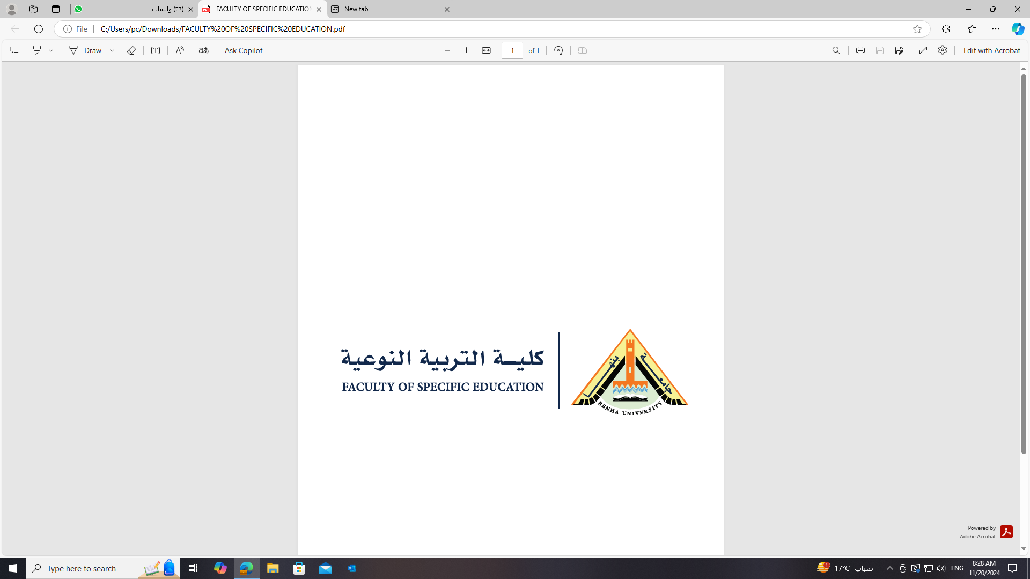
جدول المحاضرات النظرية و التطبيقية -الفصل الدراسي الثاني – العام الجامعي 2025-2026م
المستوي الثاني (برنامج إعداد معلم التربية الموسيقية لذوي الإحتياجات الخاصة قاعة (المميز)
قاعة تدريس ثانية مميز(A307)
المحاضرة  اليوم | الأولى | الثانية | الثالثة | الرابعة |  | الخامسة |  |  |  | السادسة | السابعة |  | الثامنة | التاسعة | العاشرة
المحاضرة  اليوم | 9.00 –10.00 | 10.00-11.00 | 11.00-12.00 | 12.00-1.00 |  | 1.00-2.00 |  |  |  | 2.00-3.00 | 3.00-4.00 |  | 4.00-5.00 | 5.00-6.00 | 6.00-7.00
السبت | سيكولوجيا ذوي الاحتياجات الخاصة أ.م.د/نهاد مرزوق 2ن |  | وسائل تعليمية لذوي الاحتياجات الخاصة د/احمد معروف 2ط
الاحد |  |  | وسائل تعليمية لذوي الاحتياجات الخاصة أ.م.د/عاصم مهدى 1ن |  | الانشطة الترويحية لذوي الاحتياجات الخاصة أ.د/هيام النجار 1ن |  | الانشطة الترويحية لذوي الاحتياجات الخاصة أ.م.د/اسلام سعيد 2ط
الاثنين |  |  | علم نفس تعليمى نظريات التعلم د/وحيد مصطفى 2ن
الثلاثاء |  | الاطفال الموهوبين موسيقيا لذوي الاعاقة في المدارس أ.م.د/خالد هلال 1ن | صولفيج غربى و طرق تدريس الموسيقى لذوي الاحتياجات الخاصة أ.م.د/عاصم مهدى 1ن |  | صولفيج غربى و طرق تدريس الموسيقى لذوي الاحتياجات الخاصة د/داليا الجزار 2ط |  |  | التعبير الحركى لذوي الاحتياجات الخاصة د/داليا الجزار 2ط
الاربعاء |  |  | الاطفال الموهوبين موسيقيا لذوي الاعاقة في المدارس د/مروة حافظ 2ط |  |  | تاريخ وتحليل الموسيقى العالمية م.م/محمد عبدالصادق 2ط
الخميس | تاريخ وتحليل الموسيقى العالمية أ.م.د/محمد طه 1ن

لجنه الجداول المشرف علي القسم وكيل الكليه لشئون التعليم والطلاب عميد الكلية
ا.د/ ياسر عبدالرحمن أ.د/ غاده شاكر عبدالفتاح أ.د/ هاني شحته إبراهيم
جدول المحاضرات النظرية و التطبيقية -الفصل الدراسي الثاني – العام الجامعي 2025-2026م
المستوي الثالث (برنامج إعداد معلم التربية الموسيقية لذوي الإحتياجات الخاصة قاعة (المميز)
قاعة تدريس مميز(A310)
المحاضرة  اليوم | الأولى |  | الثانية | الثالثة |  |  |  | الرابعة | الخامسة |  |  |  |  | السادسة |  | السابعة |  | الثامنة | التاسعة |  | العاشرة
المحاضرة  اليوم | 9.00 –10.00 |  | 10.00-11.00 | 11.00-12.00 |  |  |  | 12.00-1.00 | 1.00-2.00 |  |  |  |  | 2.00-3.00 |  | 3.00-4.00 |  | 4.00-5.00 | 5.00-6.00 |  | 6.00-7.00
السبت |  | صولفيج غربي وطرق تدريس الموسيقي (2) أ.د/هاني شحته 1ن |  |  | صولفيج غربي وطرق تدريس الموسيقي (2) ع/فاطمة لاشين 2ط
الاحد |  |  |  | التذوق الموسيقي أ.د/ياسر عبدالرحمن 2ط |  |  |  |  |  |  |  | الصحة النفسية و الارشاد النفسي د/اسراء زيدان 2ن |  |  |  |  | الاصول الفلسفية د/اسراء زيدان 2ن
الاثنين | التدريب الميدانى 4ط |  |  |  |  |  |  |  |  |  |  |  | تكنولوجيا المعلومات و الاتصالات مع التعليم و التعلم أ.د/هاني شفيق رمزي 2ط
الثلاثاء |  |  |  |  |  | الانشطة الموسيقية لذوي الاحتياجات الخاصة أ.د/هيام النجار 1ن |  |  |  | التقويم الموسيقي لذوي الاحتياجات الخاصة أ.د/هيام النجار 1ن |  |  |  |  |  |  | هارمونى و كونتربوينت (2) م.م/زينب البكري 2ط
الاربعاء
الخميس |  |  | هارمونى و كونتربوينت (2) أ.م.د/محمد طه 1ن |  |  |  | الانشطة الموسيقية لذوي الاحتياجات الخاصة د/عبدالسلام يوسف 2ط

لجنه الجداول المشرف علي القسم وكيل الكليه لشئون التعليم والطلاب عميد الكليه
ا.د/ ياسر عبدالرحمن أ.د/ غاده شاكر عبدالفتاح أ.د/ هاني شحته إبراهيم

